AUTÓGRAFO DO PROJETO DE LEI Nº 39/2025
Autoria da Vereadora Rosiene Sarinho – PSB

DISPÕE SOBRE A OBRIGATORIEDADE DE RESTAURANTES, LANCHONETES E DEMAIS ESTABELECIMENTOS COMERCIAIS SIMILARES DISPONIBILIZAREM AO MENOS UMA MESA SINALIZADA COM O SÍMBOLO DO AUTISMO, DESTINADA PRIORITARIAMENTE A PESSOAS COM TRANSTORNO DO ESPECTRO AUTISTA (TEA), NO ÂMBITO DO MUNICÍPIO DE BAYEUX, E DÁ OUTRAS PROVIDÊNCIAS.

Art. 1º Ficam os restaurantes, lanchonetes, bares, praças de alimentação, cafeterias e demais estabelecimentos comerciais similares, localizados no Município de Bayeux, obrigados a disponibilizar, de forma permanente, pelo menos uma mesa prioritária destinada a pessoas com Transtorno do Espectro Autista (TEA).
§ 1º A mesa deverá estar identificada com adesivo contendo o símbolo mundial do autismo — fita composta por peças de quebra-cabeça coloridas — de forma visível e permanente.
§ 2º A sinalização deverá possuir contraste visual adequado e letras legíveis, podendo ser acompanhada da inscrição: “Prioridade: Pessoa com Transtorno do Espectro Autista — Lei Municipal n° 000/2025.”

Art. 2º A utilização da mesa referida no artigo anterior será prioritária, não exclusiva, podendo ser ocupada por outros clientes na ausência de pessoas com TEA aguardando atendimento.

Art. 3º O descumprimento desta Lei acarretará as seguintes sanções administrativas:
I - Advertência por escrito, na primeira autuação;
II - Multa no valor de 10 (dez) Unidades Fiscais do Município (UFM), na segunda autuação;
III - Em caso de reincidência, a multa será aplicada em dobro, podendo haver suspensão do alvará de funcionamento até a completa regularização.
Parágrafo Único. Fica o PROCON Municipal instituído como órgão fiscalizador, cabendo-lhe a aplicação das sanções previstas.

Art. 4º Os estabelecimentos comerciais terão o prazo de 90 (noventa) dias, contados da publicação desta Lei, para se adequarem às suas disposições.

Art. 5º Esta Lei entra em vigor na data de sua publicação.

Bayeux, 09 de dezembro de 2025

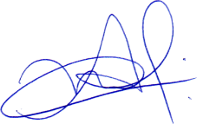

Adriano Martins de Lima
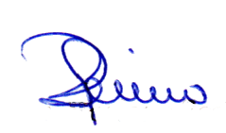
Presidente
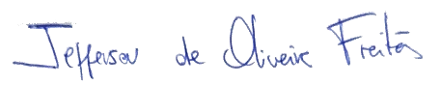

Jefferson de Oliveira Freitas Rosiene Sarinho Soares Ribeiro
1º Secretário 2ª Secretária

